# Openwrt固件模块升级方法

出厂固件时openwrt的模块可以采用下面两种固件升级方法

## uboot下通过网口升级固件

升级网口：需要使用P1~P4其中的一个网口，P0口无法升级

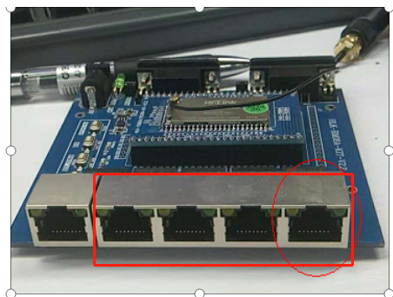

PC使用串口接到HLK7688的调试串口

串口设置：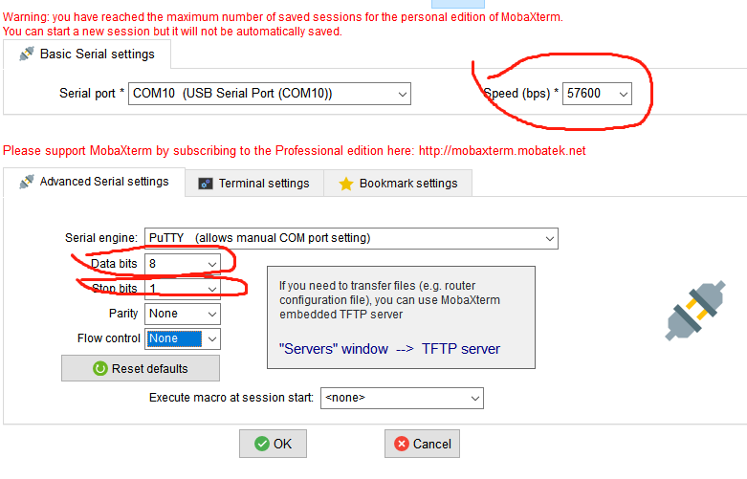

上电启动时， 会倒数计数，此时在键盘上敲2，可以通过TFTP升级固件

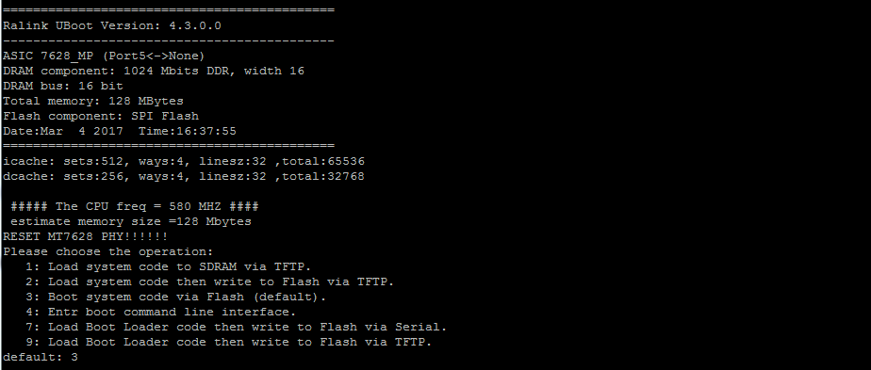

提示是否擦除Flash中的Linux 键入：y



指定TFTP的参数：

Input device IP: 设备IP（单板的IP）

Input server IP: 电脑IP （在PC的网卡上设置）

注意：两个IP必须在同一个网段， 且IP不能相同。

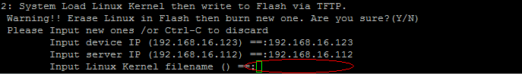

上图所示：把电脑的IP地址改为192.168.16.112

填入要升级的固件名称：xxx.bin

在电脑中打开TFTP

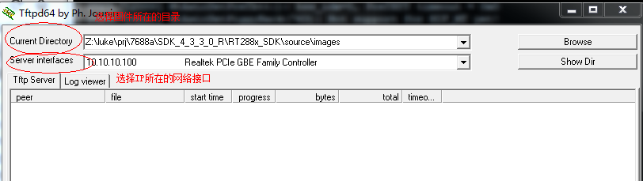

设备出货的默认升级网口是P1~P4口 ， 如果使用的是海凌科的底板， 底板中有5个网口 ， 其中分离的那个网口是P0口

注意：如果客户的板子只引出了P0口， 则默认的UBOOT无法通过网口升级

如果提示：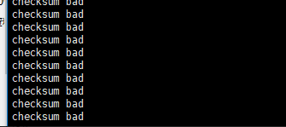

请检查 PC的IP 以及是否插对了网口

### 使用页面升级

打开页面，

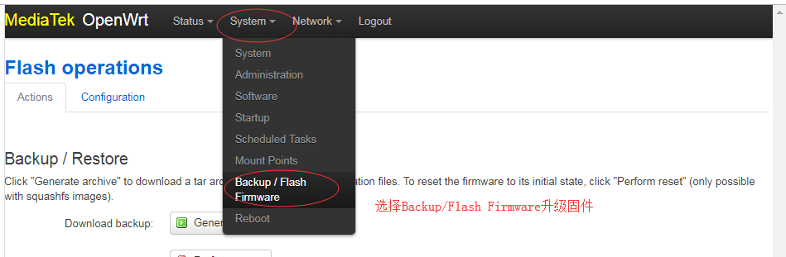

进入到固件升级页面： 选择固件， 完成后，点击Flash Image…

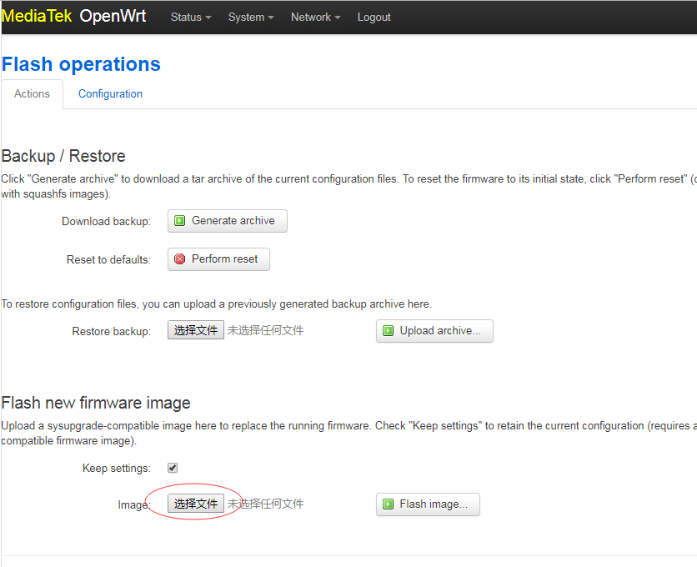



查看信息无误后， 点击Proceed 进行固件升级

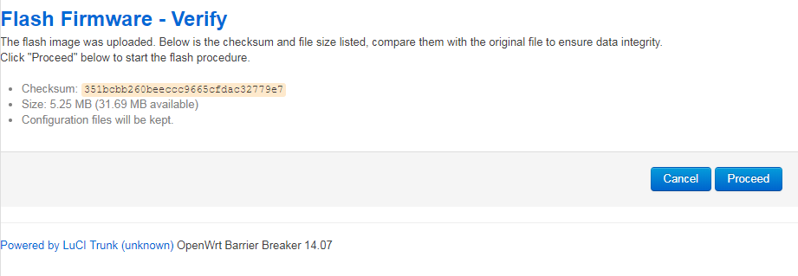

# 升级uboot

## uboot升级uboot

需要PC使用串口接到HLK7688的调试串口

串口设置：

上电启动时， 会倒数计数，此时在键盘上敲9，可以通过TFTP升级uboot



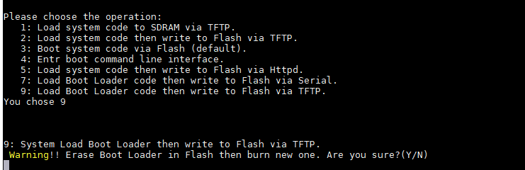

按Y确认升级uboot

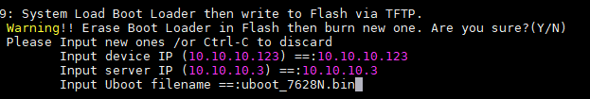

Input device IP 模块自身IP

Input server IP 服务器IP（TFTP server）PC上的IP

Input uboot filename tftp服务器上的uoot的文件名，